|  |  |  |
| --- | --- | --- |
| **CAE**  **Simulation #2** | **Dog-bone Specimen Fatigue** | *21900416 Gyeonheal An* |
|  |

# **Introduction**

For the dog bone fatigue, find the safety factor and the number of repetitive loads before fatigue failure (Life) for the following four cases. For cases 1, 2, and 3, compare the analytical results with the Goodman theory. In this case, a new SS400 material is created and used for the analysis (E=200GPa, v=0.3, tensile strength 400MPa, yield strength 250MPa, endurance limit at laboratory condition Se=200MPa at 100 cycles) Apply the fatigue strength factor = 0.50 considering values at the service condition.

# **Geometry Design (CATIA)**

Figure . Dog-bone Geometry

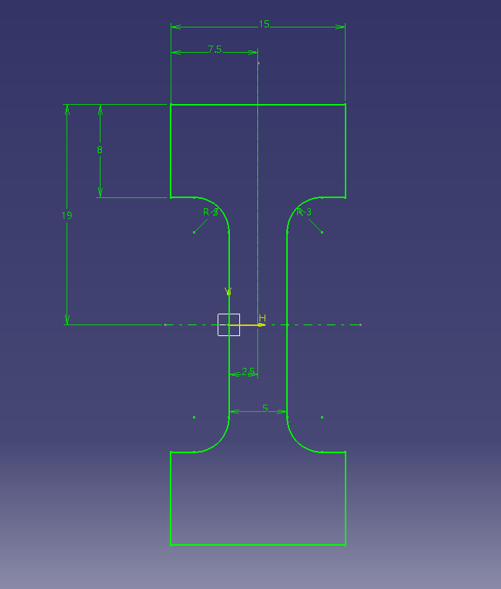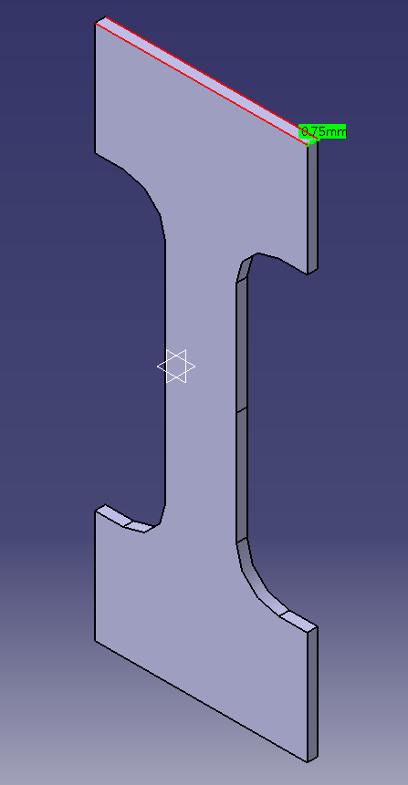

# **Material (SS400)**

Figure . Material Settings

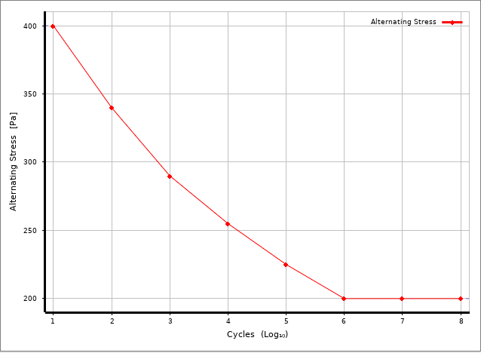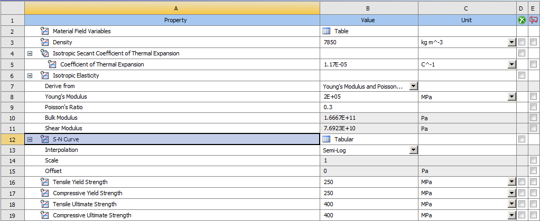

# **Experimental Condition**

|  |  |  |  |
| --- | --- | --- | --- |
| **Used Material** | SS400 | | |
| **Mesh** | 0.5mm | | |
| **Pressure** | 25Mpa | | |
| **Solution** | Total Deformation | | |
|  | Equivalent (Von-mises) Stress | | |
|  | **Stress Tool** | Safety Factor | |
|  | **Fatigue Tool** | **Fatigue Strength Factor** |  |
|  |  | **Loading Scale** |  |
|  |  | **Analysis Type** | StressLife |
|  |  | **Loading Type** | 1. Fully Reversed,  2. Zero-based,  3. Ratio (-0.5 based)  4. History data |
|  |  | **Mean Stress Theory** | Good-man  Equivalent Von-mises |

Table 1. Simulation Conditions

# **Result**

Figure 3. Total Deformation

Figure 4. Equivalent Von-Mises Stress

Figure 5. Safety Factor

# **Investigation on Fatigue Type (Goodman)**

1. Fully Reversed / Fatigue Safety Factor for Cycles / Cycles for Infinite Life

Figure 6-1. Fully Reversed Load Curve

Figure 6-2. Life

Figure 6-3. Safety Factor

1. Zero-Based / Fatigue Safety Factor for Cycles / Cycles for Infinite Life

Figure 7-1. Zero-Based Load Curve

Figure 7-2. Life

Figure 7-3. Safety Factor

1. Ratio / -0.5 Based / Fatigue Safety Factor for Cycles / Cycles for Infinite Life

Figure 8-1. Ratio Load Curve

Figure 8-2. Life

Figure 8-3. Safety Factor

1. History Data / SAE Bracket History / Cycles for Infinite Life / Blocks

Figure 9-1. History Data Load Curve

Figure 9-2. Life

Figure 9-3. Safety Factor

# **Theroical Result (Goodman)**

Figure 10.1 Various Load Curve

Figure 10-1. Stress Concentration Factor Curve

1. Fully Reversed
2. Zero-Based
3. Ratio-Based

# **Comparison of Theory and Simulation Values**

|  |  |  |
| --- | --- | --- |
| **SF** | **Simulation (Ansys)** | **Theory** |
| **Fully Reversed** | 0.92215 | 0.966 |
| **Zero Based** | 1.4754 | 1.546 |
| **Ratio Based** | 1.135 | 1.189 |
| **History Data** | 1.7761E-3 | X |

Table . Results of Ansys and Theory